Hej.

Som ni kanske vet så drar vi äntligen igång med arbeten på Brf Karbinen, med början på hus 4. Det kommer att bli trångt på ytor utanför husen, bullrigt och andra störningar men ni får se fram emot när det är klart och ni har nya fasader, fönster och ett inomhusklimat med nybyggnadsstandard.

Informationsbrev kommer att skickas ut med jämna mellanrum så att ni kan följa vad som påverkar er.

HUS 4, 6, 8, 10 Måndag 25/10
-VNB som är totalentreprenör kommer att gå in i vissa lägenheter med huvudnyckel för att ta mått på fönster mm. Urvalet av lägenheter sker slumpmässigt så att ingen separat information lämnas till lägenhetsinnehavaren mer än denna info.
Har ni husdjur hemma hör av er, om ni av annan orsak har erinran mot att dom går in med huvudnyckel hör av er till nedanstående.

HUS 4

V42

-Rivning av golv och förråd på vind (det kan bli ljudstörningar från det)
-Etablering av bodar och fikarum.

V43

-Rivning av Eternitskivor (asbest) på fasad viktigt att ni stänger tilluft och ventiler till lägenheten och att ni håller fönster stängda så att ni inte får in damm. Decon som är entreprenör säkerställer att demonteringen sker på rätt sätt. Saneringen kommer att pågå i ca 3veckor
-Parkeringsplatser som är överkryssade med ett rött kryss enligt APD plan (se nedan) på hus 4 kommer inte att kunna användas det gäller även varmgaragen och parkering framför dom. Ny provisorisk parkeringsplats anordnas på Hus 10 inne på gården för dom som berörs. Separat information går ut till berörda.
-Skärmtak för cyklar flyttas bort för att frigöra plats för bygget VIKTIGT att ni tar bort era cyklar så att dom inte skadas. Ta gärna bort dom från arbetsområdet eftersom det blir trångt.
-Byggställning kommer att byggas runt hela huset vilket påverkar alla, belysning kommer att monteras på ställningen som kan vara störande vissa tider på dygnet det blir även viss insyn från ställningen.

Hus 10

V43
-Skärmtak för cyklar flyttas bort för att frigöra plats för bygget och parkeringsytor VIKTIGT att ni tar bort era cyklar så att dom inte skadas.

APD-PLAN
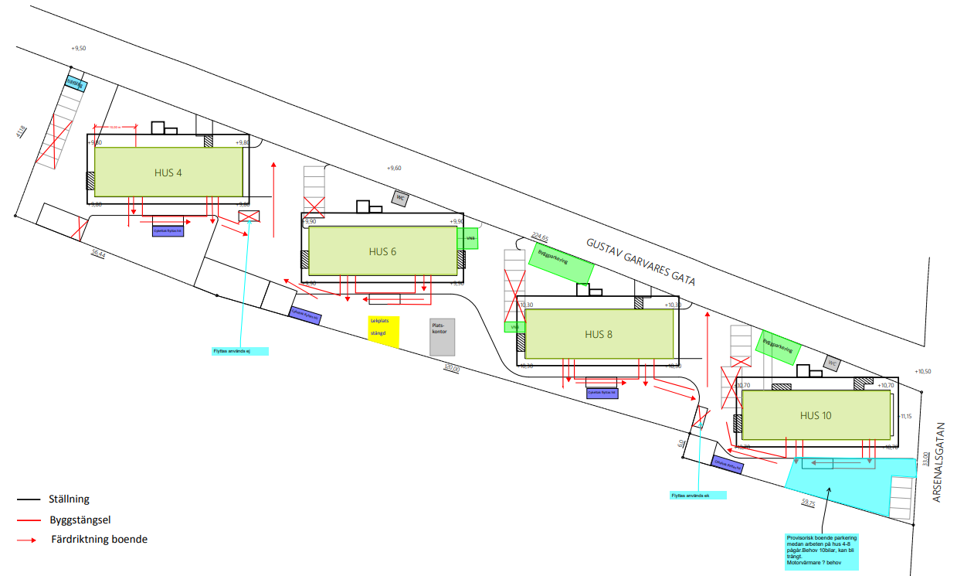

Avvikelser från denna planering kan förekomma beroende på väder och andra orsaker.
Varje lägenhet där hantverkare behöver komma in får särskild info.
Synpunkter/klagomål på entreprenaden (buller, tillgänglighet, temporära avstängningar, mm) ska framföras till HSB nedanstående kontakt, inte till Entreprenören direkt.
Har ni frågor eller funderingar Kontakta:
Pierre Wiklund
Byggprojektledare,
HSB Norr Telefon: 010-3032125 E-post: pierre.wiklund@HSB.se

